السؤال الاول
المنشأة الثلاث التالية تنتج سلعة تباع في سوق التنافس التام ( الشكل يوضح تكاليف الانتاج للمنشأت الثلاثة ونقاطها مع السوق )
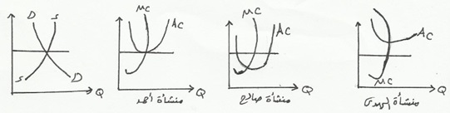
1/ المنشأة التي تحقق ارباح فوق اقتصاديه هي :
أ) منشأه احمد
ب) منشأة صالح
ج) منشأة الهدى
د)لا شيء
2/ يعمل سوق التنافس التام على احداث كفاءة في استخدام الموارد الاقتصادية وبناء عليه فإن المؤسسة "المنشأة" التي يجب أن تحسن من استخدام مواردها الاقتصادية بالضرورة أو تخرج من السوق
أ) منشأه احمد
ب) منشأة صالح
ج) منشأة الهدى
د)لا شيء
إذا نظرنا الى الايراد الكلي للمنشأة الاحتكارية نجده ليس خطأ كما كان الحال في التنافس التام ولكن منحنى يزيد زيادة متناقصة إلى أن يصل اقصاه ثم يتناقص (كما هو موضح بالشكل) ومن ثم يكون التحليل الكلي لتوازن المؤسسة المحتكرة كما يوضح الشكل :
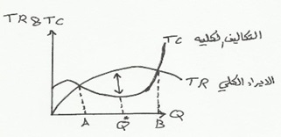
3/ من الرسم السابق إن الانتاج الأمثل لدى المحتكر والذي يعظم ارباحه يتحقق عند النقطة :
أ) B
ب) Q*
ج) A
د)لا شيء مما سبق
4/ أي من المتغيرات التالية يمكنه تغيير الكميات المطلوبة دون نقل منحنى الطلب ؟
أ) التوقعات
ب) الدخل .
ج) أسعار السلع الأخرى ذات الصلة
د) سعر السلعة في حد ذاته .
5/ تحدد الكمية المثلى التي تعظم الربح التي تنتجها المنشأة التي تبيع في سوق التنافس التام باستخدام اسلوب التحليل الحدي عندما تتساوى :
أ) التكاليف الحديه بالإيراد الحدي
ب) التغير في التكاليف الكلية / التغير في الانتاج = التغير في الايراد الكلي / التغير في الانتاج
ج) ا , ب
د) لا توجد اجابه صحيحة
6/ / توضح المعادلة التالية تعظيم الربح في معادلة سوق التنافس التام بإستخدام التحليل الحدي R = Q (P MC)
*حيث R= الربح , Q = الكميات المباعة للمنشأة , p = سعر البيع لوحدة المنشأة , MC = متوسط تكاليف انتاج الوحدة
فإذا كان سعر بيع الوحدة المنتجة { p } يساوي متوسط تكاليف انتاجها فإن المنشأة تحقق ؟
أ) ربح اقتصادي
ب) ربح فوق اقتصادي
ج) خسارة
د)لا شيء مما سبق
7/ في ظل سوق التنافس التام للسلعة فان المنشأة الخاسرة سوف تقرر الاغلاق في المدى القصير اذا كان
أ) P ≤AVC سعر بيع الوحدة من السلعه يساوي او اقل من متوسط التكاليف المتغيره لها
ب) P >AVC سعر بيع الوحدة من السلعه اكبر من متوسط التكاليف المتغيره لها
ج) أ + ب
د) لا شيء مما سبق
8/ علم الاقتصاد يُعد ذلك العلم الذى يدرس:-
أ) اتخاذ القرارات لتحقيق أقصى إشباع من حاجات ورغبات أفراد المجتمع اللامحدودة والمتجددة في ظل الموارد الاقتصادية المتاحة والمحدودة والنادرة.
ب) السلوك البشرى تجاه تلبية الحاجات البشرية غير المحدودة باستخدام المتاح من الموارد الاقتصادية النادرة.
ج) ويحلل تأثير السياسات الحكومية والأنفاق الحكومي والضرائب على النمو الاقتصادي ويتعرض بالدراسة انماط التجارة الدولية، ويحلل تأثير الحواجز الجمركية والتجارية وتقلبات اسعار الصرف.
د) جميع ما سبق.
9/ تكلفة الفرصة البديلة تعنى:-
أ) استخدام المورد الاقتصادي في أحسن استخداماته البديلة
ب) أن المنشأة تخسر فقط التكاليف الثابتة .
ج) أن المنشأة تخسر التكاليف الثابتة وجزء من التكاليف المتغيرة
د) لا توجد اجابه صحيحة
10 / الرسم التالي يعبر عن منحنى امكانيات الإنتاج بين انتاج الغذاء F ) food) وانتاج الملابس (closes (C فما هي النقطة المثلى لإنتاج في النقاط التالية والتي يمكن ان ينتجها المجتمع في ظل الإمكانيات المتاحة، وان المجتمع يرغب في انتاج السلعتين.
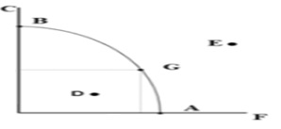
أ) E
ب) G
ج) D
د) لا شيء مما سبق
11/ اذا اعطيت البيانات التالية :
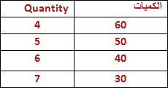
فإن تلك البيانات يعبر عنها
أ) قانون الطلب.
ب) نظرية سلوك المستهلك.
ج) قانون العرض.
د) نظرية التكاليف.
12/ وأن البيانات يعبر عنها بالشكل
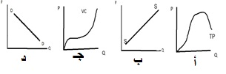
الجواب : ب
السؤال هذا يتبع الجدول بـ السؤال السابق
13/ وأن المرونة السعرية ما بين السعرين (6،7) أذا كان السعر اولا 6 ريال/ كيلوجرام وتغير الى 7 ريال / للكيلو جرام كما يوضح الجدول فان مرونة السعرية تقدر بنحو:-
أ) -1.2
ب) 1.2
ج) 12
د) لا توجد اجابه صحيحه
السؤال هذا يتبع الجدول بـ السؤال 11
14/ وتكون هذه المرونة يمكن التعبير عنها بالشكل:-
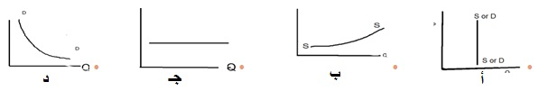
الجواب : ب
السؤال التالي مرتبط بالجدول بسؤال 11
14/ كما أن مرونة القوس السعرية ما بين النقطتين السعريتين 4 ريال ، 5 ريال اذا زاد السعر من 4 ريال الى 5 ريال تقدر بـ :-
أ) 17÷9
ب) - 9÷ 17
ج) 9÷17
د) لا توجد اجابه صحيحه

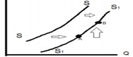
15/ نقل منحنى العرض من SS الى S1S1 قد يكون بسبب :-
أ) زياده مستوى التكنولوجيا المستخدمة
ب) تقديم الدولة دعما للمنتجين.
ج) انخفاض اسعار مستلزمات الانتاج.
د) كل الاجابات صحيحه
16/ في حين انتقال كمية العرض من النقطة A إلى النقطة B على منحنى S1S1 (بالشكل السابق) تكون بسبب :-
أ) زيادة سعر بيع المنتج نفسه.
ب) نقص سعر بيع المنتج نفسه.
ج) زيادة اسعار المنتجات البديلة.
د) كل الإجابات السابقة صحيحة.

هذا السؤال يعتمد على الرسم في سؤال رقم 15
17/ وأن زيادة الطلب مع ثبات العرض تؤدى إلى:-
أ) زيادة كمية التوازن وارتفاع سعر التوازن.
ب) نقص كمية التوازن وانخفاض سعر التوازن.
ج) زيادة كمية التوازن وانخفاض سعر التوازن.
د) كل الإجابات السابقة صحيحة.

